Upgrader 개발 계획서
우선순위 (Priority) |  | 매우높음, 높음, 보통, 낮음, 아주낮음
담당자 | 기획
담당자 | 개발 | 김상욱
담당자 | Q/A
담당자 | UX

Update History
수정 내용 | 수정한 사람 | 날짜
초안작성 | 김상욱 | 2007-04-09

소유권 정보
본 문서는 NHN의 지적 자산이므로 NHN의 승인 없이 이 문서를 다른 용도로 임의로 변경하여 사용할 수 없습니다.

관련 부서 / 담당자
관련 부서 | 담당자 | 역할
응용컨텐츠매니저개발팀 | 김상욱 | 개발

목 차
1 요구사항 4
2 상세일정 4
3 설계 5
3.1 FlowChart 5
3.2 Class Diagram 6
3.3 윈도우 구성 7
3.4 XML 정보 7
3.4.1 업그레이드 UI 7
3.4.2 업그레이드 정보 가져오기 8
3.4.3 ServiceInfo.xml 10
3.4.4 UpgraderData.xml 11
4 제약 사항 및 위험 요소 13

요구사항
1. 서버와 로컬의 버전을 비교해 버전이 틀린 프로그램을 다운받는다.
2. 메인 프로그램을 실행한다.
3. NaverAdmin 사용을 통해 비스타에 대응한다.

상세일정

설계

FlowChart
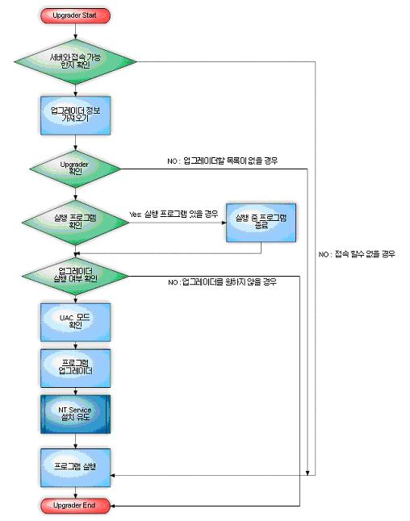

처리(Process) 실패 일 경우 “Upgrader End” 를 한다. 예를 들어 “업그레이드 정보 가져오기” 처리가 실패인 경우 “Upgrader End”를 실행한다.

업그레이드 정보는 웹 서버로부터 가져온다. 서버 위치는 런처를 통해 받는다.

UAC 모드 확인 : OS가 비스타인 경우만 경고 메시지 출력를 출력한다.(네이버 비스타 대응 가이드 참조)

NP Service설치 유도는 NaverAdmin에서 제공한다.(네이버 비스타 대응 가이드 참조)

Class Diagram

CNPHttpClient : 특정 URL에 접속해서 다운받는다.

CNPUpgraderWnd, CProgressWnd : Dialog이다.

윈도우 구성
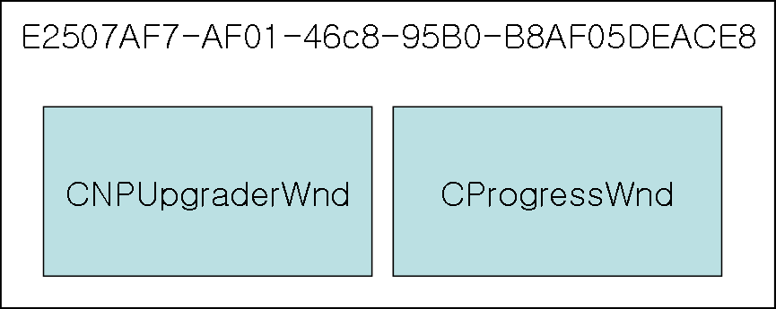
업그레이드 중 프로그램을 Uninstall을 할 경우, Upgrader프로그램을 종료하기 위해서 “E2507AF7-AF01-46c8-95B0-B8AF05DEACE8” 클래스명을 가지는 부모 윈도우를 가진다.

XML 정보

업그레이드 UI
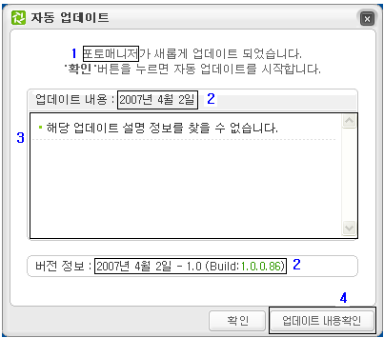

1번은 업그레이드 정보에서 <ServiceName> 정보를 표시한다..

2번은 ServiceInfo.xml의 <info>정보를 표시한다..

3번은 업그레이드 정보에서 <UgraderInfoURL> 정보를 표시한다.

4번은 ServiceInfo.xml의 <info>에서 <url> 정보가 있을 때문 버튼이 나타난다. 버튼을 클릭하면 URL에 해상하는 웹페이지를 보여준다.

업그레이드 정보 가져오기
업그레이드 정보는 웹 서버에 있으며, 런처를 통해 업그레이드 정보가 있는 URL을 얻는다.
<?xml version="1.0" encoding="UTF-8"?>
<root>
<!--XML or Regisitry : 데이터 접근 방식 [문서 2) 참조]-->
<RunType>XML</RunType>

<!--프로그램명-->
<ServiceName>
<!--영문 프로그램명 : 업그레이더 실행 후 프로그램 실행 때 사용-->
<Eng_Name>NPhotoMain</Eng_Name>
<!--한글 프로그램명 : 업그레이더 UI에서 사용 -->
<Kor_Name>포토매니저</Kor_Name>
</ServiceName>

<!--NTNaverAdmin 서비스 파일 명 : 비스타 대응을 위해 사용 -->
<NTNaverAdminApi>
<NTServiceName>NaverAdminApi.Dll</NTServiceName>
</NTNaverAdminApi>

<!--임시 생성 디렉토리명 : User temp에 임시 사용할 디렉토리명 -->
<UpgradeDirectory>
<Directory>PhotoManager_Upgrade</Directory>
</UpgradeDirectory>

<!--버전 정보 기록 위치 : XML 방식에는 사용안함-->
<Register>
<regroot>SOFTWARE\\NHN Corporation\\PhotoManager\\</regroot>
<ReadRegister>
<KeyName>Module\\</KeyName>
<KeyName>Data\\</KeyName>
<KeyName>Binary\\</KeyName>
<KeyName>Widget\\</KeyName>
</ReadRegister>
</Register>

<!--서버의 버전 목록 정보가 있는 위치 -->
<ServiceInfoURL>
<url>http://cdn.naver.com/naver/NPhotoManager/upgrade/serviceinfo.xml</url>
</ServiceInfoURL>

<!--업그레이더 실행 전 종료시킬 프로그램 리스트-->
<KillProgram>
<!--클래스이름을 사용 -->
<ClassName>
<ProgramName>NPhotoViewer</ProgramName>
<ProgramName>NPHOTOSTORYVIEWER_{2E424AFC-C71D-447a-BB7E-4F8B8724DBF4</ProgramName>
</ClassName>
<!--윈도우이름을 사용 -->
<WindowName>
<ProgramName>NPhotoTray</ProgramName>
<ProgramName>NPHOTO_WATCHER_A5D12F61_8D55_4594_B8ED_BF1480856634</ProgramName>
</WindowName>
</KillProgram>

<!-- 업그레이트 관련 알림 사항 웹 주소-->
<UpgraderInfoURL>
<url>http://photom.naver.com/section/free_item/updateinfo.do</url>
</UpgraderInfoURL>
</root>

Encoding 방식이 UTF-8로 정의되어 있지 않을 경우 ansi로 데이터를 읽는다.

<RunType> : XML, Registy 두 가지 모드가 있다. XML일 경우는 로컬의 UpgraderData.xml을 사용해서 데이터를 읽고, 쓰기를 한다.

<ServiceName> : 한글, 영문 모드 필요하다. 프로그램을 실행과 UI에 사용된다.

<UpgreaderInfoURL> : URL정보가 없을 경우, 업그레이드 UI 대신 메시지 박스가 나온다. .

ServiceInfo.xml
서버의 프로그램 목록과 버전 정보를 가지고 있는 xml 파일이다.
<root>
<!-- 업그레이더 UI에서 업그레이더 관련 정보 표시에 사용-->
<info>
<mainver>1.0</mainver>
<!-- 빌드 날짜-->
<builddate>2007년 4월 2일</builddate>
<!-- 빌드 넘버-->
<buildnum>1.0.0.86</buildnum>
<!-- 빌드관련 정보가 있는 URL :URL 정보가 없을 경우 “업데이트 내용확인”버튼이 없어진다.-->
<url>http://photom.naver.com/updateinfo/view.do?version=1.0.0.86</url>
</info>

<!-- Uninstall 정보 기록-->
<UninstallInfo>
<!--회사이름-->
<ID>NHN</ID>
<!--Uninstall되는 프로그램 버전-->
<Version>1.0.0.86</Version>
<!--레지스트리 기록 위치-->
<RegistryPath>SOFTWARE\\Microsoft\\Windows\\CurrentVersion\\Uninstall\\네이버 포토매니저 Beta</RegistryPath>
</UninstallInfo>

<!--업그레이드 목록 : forceinatll 속성(로컬에 파일이 존재하지 않을 경우 다운로드 받도록함) version 속성(업그레이드 대상이 되는 파일마다 다를 수 있음)-->
<service name='NPhotoMain' id='NPhotoMain' module='exe' type=0 version='1.0.0.86' forceinstall='true'>
<url>http://cdn.naver.com/naver/NPhotoManager/upgrade/NPhotoMain.exe</url>
</service>
<service name='Nphoto_res' id='Nphoto_res' module='file' register='Module' version='1.0.0.86' forceinstall='true'>
<url>http://cdn.naver.com/naver/NPhotoManager/upgrade/NPhoto.res</url>
</service>
</root>

UpgraderData.xml
업그레이드 동작 방식을 설정하는 RunType이 XML일 경우 로컬에 UpgraderData.xml 파일을 사용한다. xml 파일은 로컬 파일들의 버전 정보를 관리한다. UpgraderData.xml 파일은 업그레이드 프로그램에 의해 생성, 삭제, 업데이트된다.
<?xml version="1.0" encoding="UTF-8" ?>
<root>
<!--Service :업그레이드 프로그램에 의해 관리될 파일 정보이다. ID:(파일명), FileName: (확장자를 포함한 파일명), Version(버전)-->
<Service ID="NPhotoMain" FileName="NPhotoMain.exe" Version="1.0.1.86" />
<Service ID="NPhotoViewer" FileName="NPhotoViewer.exe" Version="1.0.1.86" />
<Service ID="viewer_config" FileName="viewer_config.xml" Version="1.0.1.86" />
<Service ID="viewer_binary" FileName="viewer_binary.xml" Version="1.0.1.86" />
<Service ID="viewer_string" FileName="viewer_string.xml" Version="1.0.1.86" />
<Service ID="ViewerResource" FileName="ViewerResource.zip" Version="1.0.1.86" />
<Service ID="AnnProc" FileName="AnnProc.dll" Version="1.0.1.86" />
<Service ID="PMData" FileName="PMData.dll" Version="1.0.1.86" />
<Service ID="NPhotoWPaper" FileName="NPhotoWPaper.dll" Version="1.0.1.86" />
<Service ID="NPhotoImport" FileName="NPhotoImport.dll" Version="1.0.1.86" />
<Service ID="NPhotoEdit" FileName="NPhotoEdit.dll" Version="1.0.1.86" />
<Service ID="NPMShellExt" FileName="NPMShellExt.dll" Version="1.0.1.86" />
<Service ID="NPhoto_scr" FileName="nphoto.scr" Version="1.0.1.86" />
<Service ID="NPSkinLib" FileName="NPSkinLib.dll" Version="1.0.1.86" />
<Service ID="NPCommonUI" FileName="NPCommonUI.dll" Version="1.0.1.86" />
<Service ID="Nphoto_res" FileName="NPhoto.res" Version="1.0.1.86" />
</root>

제약 사항 및 위험 요소

